Soupe à la citrouille

Ingrédients
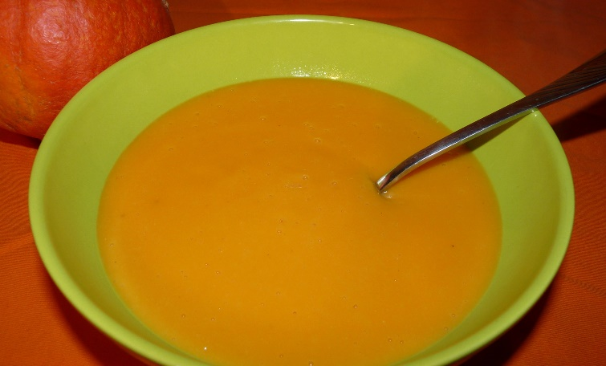
(4 personnes)
- 1 citrouille
- 25 cl de crème
- 1 oignon
- 1 gousse d'ail
- 1 bouillon
- Huile d'olive
- Sel ou sel fin
- Poivre

Préparation

Étape 1 :
Découpez la citrouille, ôtez les graines et récupérez la chair sans crever la citrouille car on va s'en servir comme contenant. Émincez un oignon. Versez un filet d'huile dans la cocotte, ajoutez les oignons et faites revenir. Ajoutez la chair de la citrouille, ajoutez une pincée de sel et de l'ail. Et faites cuire 30 minutes.

Étape 2 :
Ajoutez la crème fraîche, un peu de bouillon et mixez. Ajustez au besoin avec un peu de bouillon pour obtenir la texture désirée. Ajoutez un tour de poivre du moulin. Versez la soupe dans la citrouille et surtout régalez-vous.

Tarte salée à la citrouille

Ingrédients
(6 personnes)
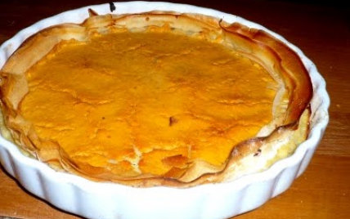
- 100 gr de gruyère râpé
- 20 cl de crème fraîche
- Sel, poivre
- 200 gr de lardons
- 1 gousse d’ail
- 1 rouleau de pâte feuilletée
- 1 œuf
- 600 gr de citrouille

Préparation

Étape 1 :
Peler et couper en morceaux la citrouille. La faire cuire pendant 10 min d’ans l’eau bouillante, puis bien égoutter.

Étape 2 :
Faire dorer dans une poêle les lardons. Dans un saladier, écraser la citrouille, ajouter l’ail finement hâché, l’œuf et la crème, les lardons égouttés et mélanger le tout.

Étape 3 :
Etaler le fond de tarte, piquer-le avec une fourchette. Y mettre la préparation. Recouvrir de fromage râpé. Enfourner 45 min à 180°C.

Muffins à la citrouille

Ingrédients
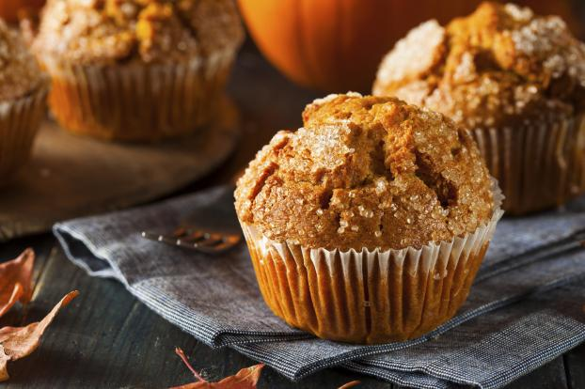
(6 personnes)
- 350 gr de chair de citrouille
- 180 gr de farine
- 3 œufs
- 150 gr de sucre glace
- 150 gr d’amandes hâchées
- 150 gr de beurre mou
- 2 c à café de cannelle
- 1 sachet de sucre vanillé
- 1 sachet de levure
- 1 pincée de sel

Préparation

Étape 1 :
Râper la citrouille et la mélanger avec les amandes.

Étape 2 :
Travailler au batteur électrique le beurre, les sucres, la cannelle et le sel jusqu’à obtenir une crème mousseuse.

Étape 3 :
Incorporer les œufs un à un.

Étape 4 :
Verser le mélange de citrouille et d’amandes puis incorporer la farine à laquelle on a ajouté la levure.

Étape 5 :
Mettre dans les moules à muffins et cuire 25 à 30 minutes à four chaud à180°C.

